DOCUMENTO COM FOTO, RG E CPF DE SIDNEI BATISTA DA SILVA
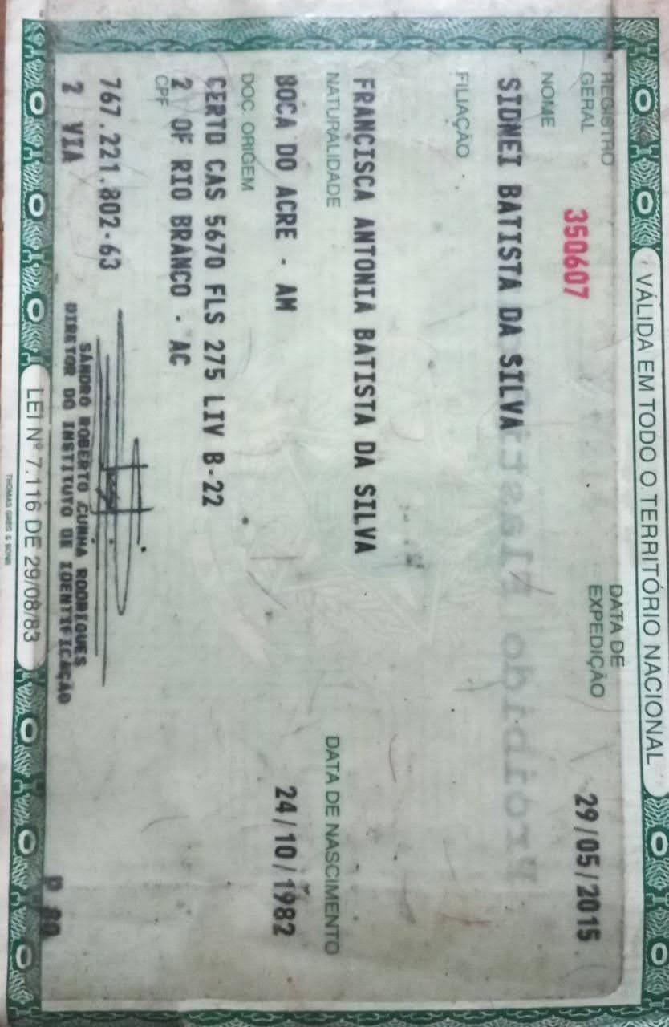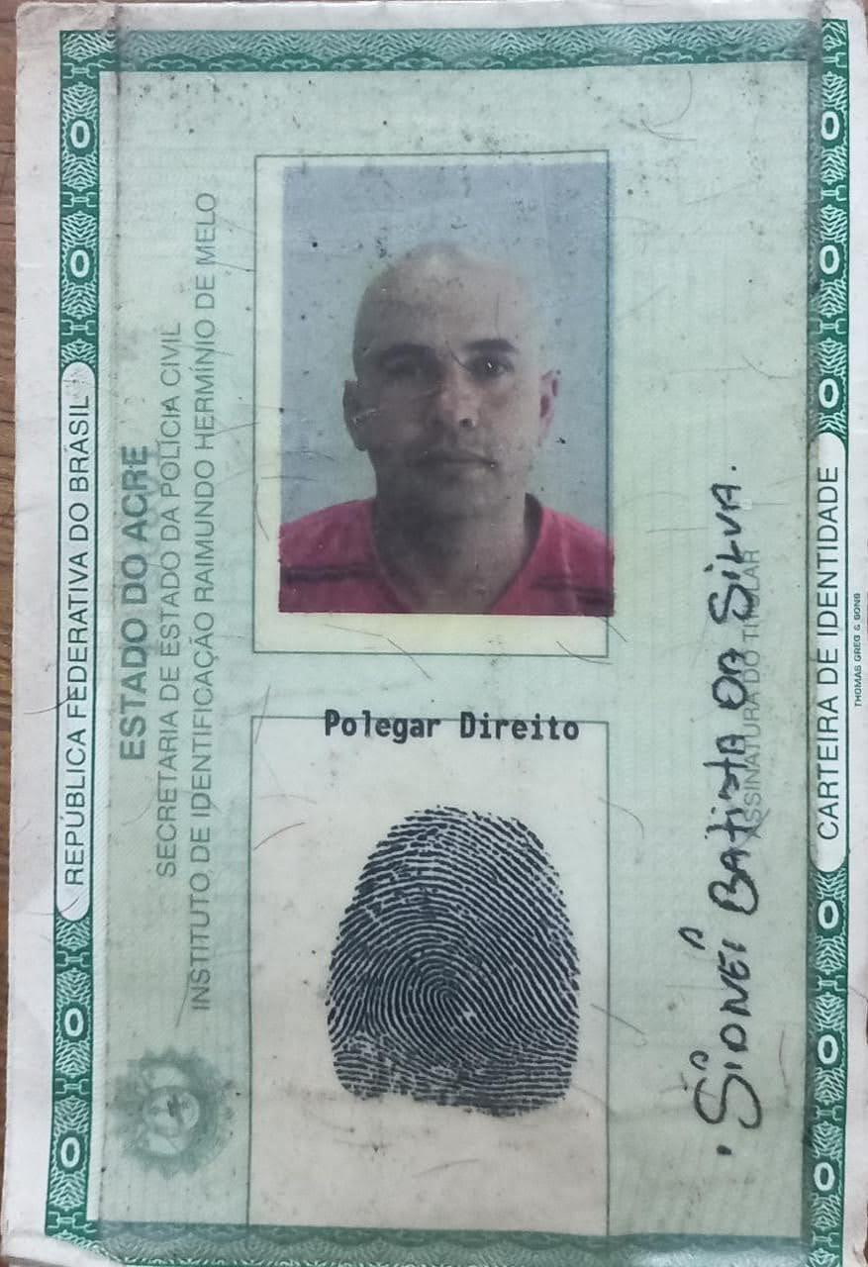
DOCUMENTO COM FOTO, RG E CPF DE AUREANE FERNANDES DE SOUZA
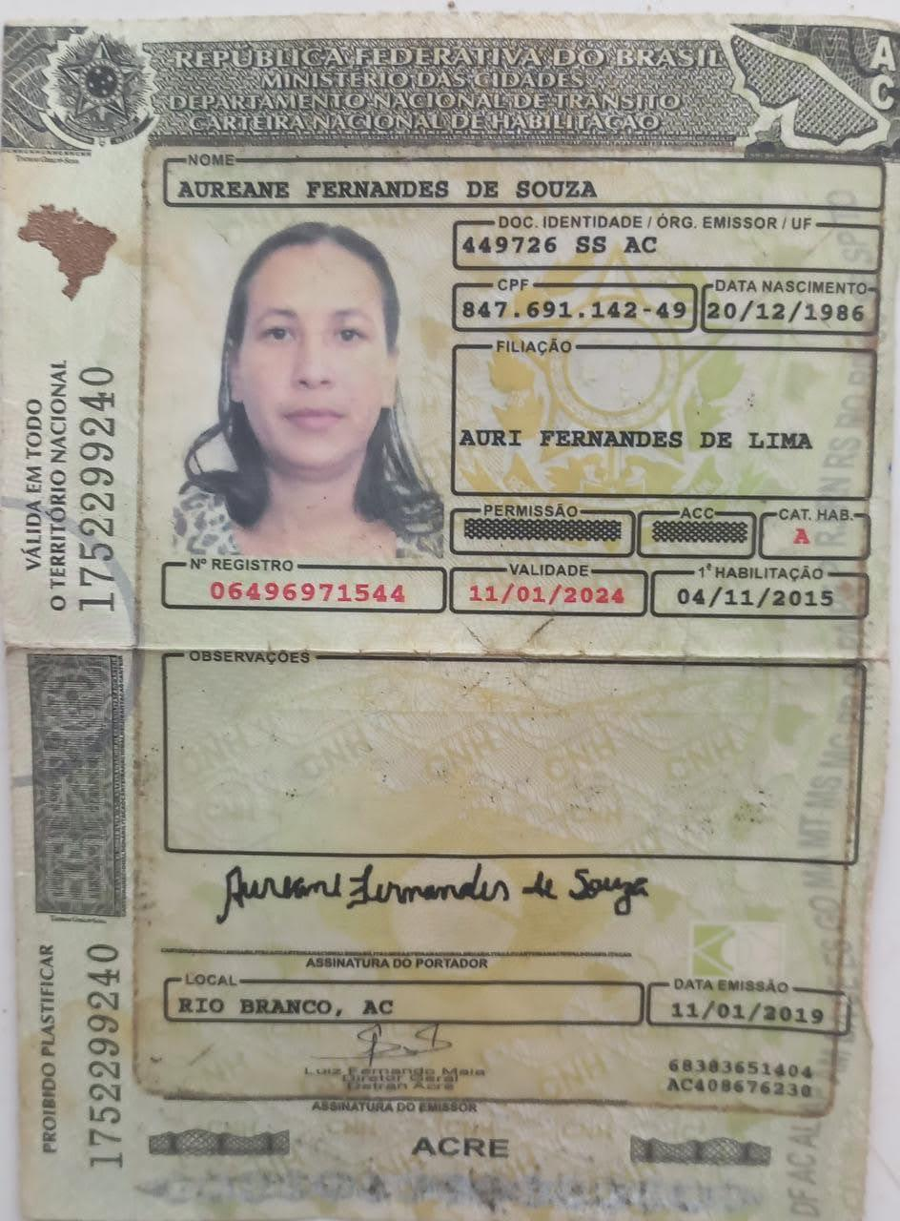

DOCUMENTO COM FOTO,RG E CPF DE SAMYLLA VITORIA FERNANDES BATISTA
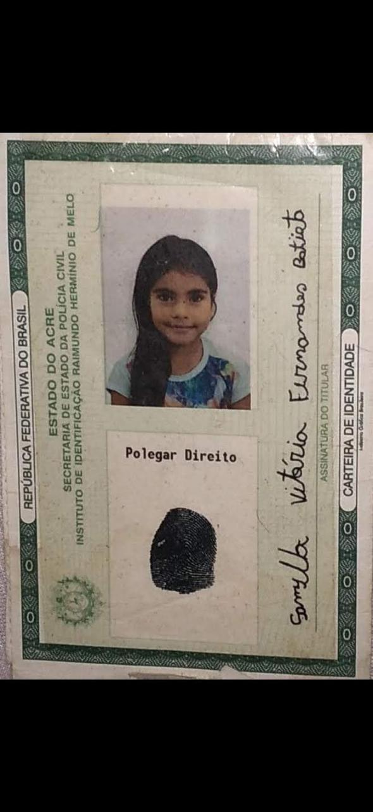
DOCUMENTO COM FOTO,RG E CPF DE SUZANA FERNANDES BATISTA
